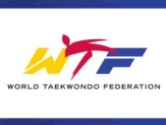
Alle Società affiliate
FITA

NAPOLI 15 E 16 OTTOBRE 2016
PALAZZETTO DELLO SPORT “DENNERLAIN” - CENTRO ESTER –
Via Repubbliche Marinare S. Giovanni a Teducci

1° TROFEO INTERREGIONALE PARATAEKWONDO
FORME E COMBATTIMENTI
Cadetti A e B, junior, senior M/F dalla cintura bianca alla nera

Forme: a scelta dalle 4 direzioni all’8° taegeuk
Combattimenti: categorie di peso per classi di eta’: attenersi alle tabelle federali

TROFEO OLYMPIC DREAM CUP CAMPANIA

Atleti nati nel 2001 – 2002 – 2003 rosse e nere M /F categorie Olimpiche giovanili
Questo trofeo consentirà la formazione della squadra Regionale Campania per il quadrangolare tra le prime 4 regioni classificate
ALL’OLYMPIC DREAM CUP 2016. A questo trofeo possono partecipare solo atleti campani.

TROFEO OLIMPICO INTERREGIONALE

Senior cinture nere M / F categorie Olimpiche

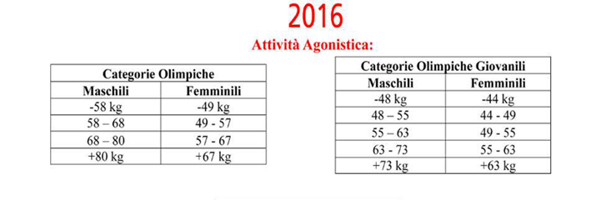

TROFEO INTERREGIONALE CADETTI CAMPANIA
Cadetti A e B da verde a poom M / F categorie di peso e classi di età: attenersi alle tabelle federali
gli atleti che parteciperanno a suddetta gara non potranno disputare la selezione per il trofeo OLYMPIC DREAM CUP CAMPANIA

TROFEO INTERREGIONALE FORME

JUNIOR – SENIOR CINTURE NERE M /F

INIZIO GARA 1° DAN: 8° Taegeuk - 2°DAN: Korio - 3°DAN: keum gang 4° DAN: Taebaek - dal 5° DAN in poi: Pyongwon – Sipjin
FINALE 1° DAN: 8° Taegeuk e Korio - 2° DAN: Korio e Keum Gang – 3° DAN Keum Gang e Taebaek – 4° DAN Taebaek e Pyongwon – dal 5° DAN in poi Pyongwon, Sipjin e Jitae.

La gara è stata così suddivisa:
Sabato 15/10/16 ore 8.30 inizio gara Trofeo Olympic Dream Cup Campania e Trofeo interregionale Cadetti Campania
Domenica 16/10/16 ore 8.30 inizio gara Trofeo interregionale Parataekwondo forme e combattimenti, trofeo olimpico interregionale Senior e Trofeo interregionale forme

ISCRIZIONI
Quota di iscrizione €20 previo ccp n° 82660044. Le iscrizioni devono pervenire entro il giorno 08/10/2016 corredate di ccp. Gli atleti partecipanti devono essere tesserati per l’anno 2016/2017. Iscrizioni gratuite per gli atleti parataekwondo
Specificare sul modulo disponibile sul programma “iscrizioni Campania” il tipo di competizione alla quale partecipare.
Le iscrizioni si chiuderanno alla verifica dei tempi tecnici.
NB. Le iscrizioni per gli atleti parataekwondo avverranno via email. Inviare alla seguente mail: Domenico.Laezza@libero.it

OPERAZIONE PESO
VENERDI 14/10/ 2016/dalle ore 15.30/alle ore16.30 al Centro Ester: categorie giovanili, cadetti A-B, cadetti A-B parataekwondo
SABATO 15/10/ 2016/ dalle ore 15.30/alle ore16.30 Centro Ester: ,senior Per Parataekwondo: junior e senior.
Gli atleti dovranno essere accompagnati da un tecnico qualificato appartenente alla stessa società e tesserato per l’anno 2016/2017
Gli atleti che cambieranno categoria dovranno versare una quota di €10

Per informazioni rivolgersi ai responsabili UdG combattimenti Tommasino S. 3383458894, Esposito G. 3662086044; responsabile UdG forme Funel D. 3314544252 . Segreteria D’Angelo A. 3476283168

Distinti saluti

Il Presidente
Laezza Domenico

